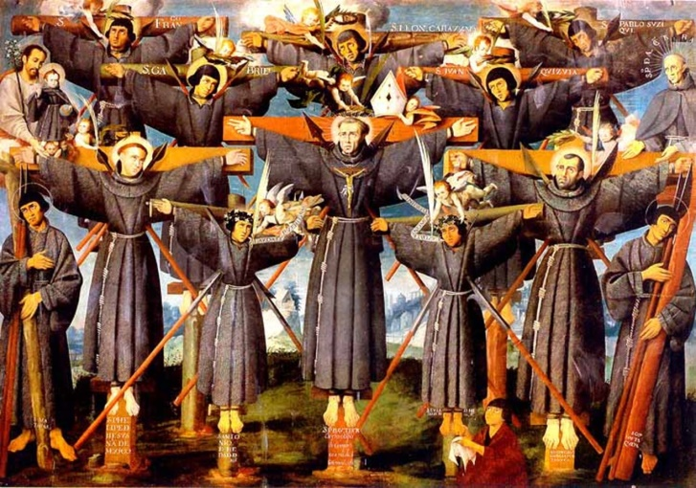**sv. Pavel Miki a druhové**

Paulus Miki et XXV socii

**Zpracoval: Jan Chlumský**

|  |  |
| --- | --- |
| 6. února, památka | |
| **Postavení:** | mučedníci |
| **Úmrtí:** | 1597 |

**ŽIVOTOPIS**

Původem Japonec, stal se prvním jezuitou a přesvědčivým kazatelem. Když se zostřilo pronásledování katolíků, byl s 25 dalšími křesťany uvězněn. Mezi nimi byli i dva chlapci 11 a 13 let. Všichni byli podrobeni promyšlenému a ponižujícímu mučení, které je mělo přimět k odpadu. Nikdo nezradil. U Nagasaki byli přivázáni na kříže a probodnuti zkříženými oštěpy.

**ÚVAHY PRO MEDITACI**

**POPRAVA HLASATELŮ EVANGELIA**

Narodil se v Japonsku, šest let po prvním pokusu o hlásání evangelia v této zemi. Byl pokřtěn v 5 letech a od 11 let byl vychováván jezuity. Kolem 21 let vstoupil do jezuitského semináře a stal se prvním jezuitou v zemi. Latinu studoval s obtížemi, ale byl dobrým znalcem budhistických nauk a zvyklostí, což mu v diskusích umožnilo úspěšně čelit místním učencům. Úspěšně vyučoval katechismus a se svými kazatelskými schopnostmi se stal jedním z nejvýznamnějších misionářů v Japonsku.

Zde je vhodné ohlédnout se trochu zpět, k počátkům křesťanství v Japonsku. Prvním, kdo tam donesl evangelium, byl jezuitský misionář sv. František Xaverský se spolubratry v roce 1549. Do roku 1587 se zasloužili o 200 000 katolíků v zemi. Jejich práce se neobešla bez těžkostí ať šlo o cestu, obtížný jazyk, odlišnou kulturu, nepochopení a nepřátelství. To poslední bylo podporováno budhistickými kněžími i feudálními pány, kteří za vším viděli politiku a nechávali se do nepřátelství i vmanipulovat. Příkladem je pomluva, že Španělé a Portugalci mají kolonialistické zájmy a misionáři jsou nastrčení agenti. Protikatolickou náladu se snažili rozdmýchat v Japonsku i holandští kalvíni.

Misionářům byl japonský císař z počátku nakloněn, protože viděl, že respektují kulturní tradice země a pomáhají je rozvíjet. Císař Tojotomi Hidejoši (zv. Taika-Samy) v roce 1587 však křesťanství zakázal a misionáře vypověděl. Nebyl však příliš důsledný a část jezuitů obezřetně v misijní činnosti pokračovala. V r. 1593 přišli z Filipín horliví františkáni a neznajíce všechna rizika, veřejně a velmi nápadně vystupovali. Co by bylo jinde přijatelné, tam bylo provokativní. Zvláště když došlo ke zvýšenému napětí mezi Japonskem a Španělskem v roce 1596 a císař začal tvrdé pronásledování křesťanů. V Osace 9. 12. uvěznili 6 františkánů a 3 jezuity; 31. 12. k nim v Meacu připojili 15 aktivních japonských věřících. Byli mezi nimi katecheti, dva katoličtí lékaři i dva chlapci. Všem, mimo jiné, uřezali levé ucho, spoutané a zmučené je vozili mezi lidmi, aby je odstrašili od víry. Bylo rozhodnuto jet s nimi do Nagasaki k popravě. Dva milosrdné a odvážné věřící, kteří jim chtěli ulehčit na poslední cestě, zajali a přidali ke skupině, takže jich na popravu jelo 26.

Zde je jejich přehled. Tři jezuité, 33letý Pavel Miki a dva spolubratři, kteří složili řádové sliby až ve vězení: Jakub Kisai, 64letý katecheta a Jan Soan de Goto, 19letý novic a student teologie. Šest františkánů: Filip de Las Casas, František Blanco, František Adaukt, Gundisalvus García, Martin Aguirre a Petr Blásquez. Z ostatních: lékaři František de Meako a Jáchym Sakakibara; katecheti Lev Karasuma a Pavel Suzuki; dále Bonaventura, František de la Parilla, Gabriel, Jan Kinuya, Kosmas Takeya, Matěj, Pavel Ibaraki, Petr Sukejiro, Tomáš Dangi, Michael Kozaki a jeho syn Tomáš Kozaki, 13letý Antonín a 11letý Ludvík Ibaraki.

Všichni byli na vrchu, později nazvaném Svatý, ukřižováni. Modlili se zpívali a ostatní povzbuzovali k vytrvalosti. Pavel Miki v kázání z kříže prohlásil: "Jsem pravý Japonec. Jediný důvod, proč mne zabíjejí je v tom, že jsem hlásal Kristovu nauku a děkuji Bohu, že za to umírám... Chci vám všem ještě jednou říct: Proste Krista, aby vám pomohl být šťastnými. Já poslouchám Krista. Podle jeho příkladu odpouštím pronásledovatelům... Prosím Boha, aby se nad všemi smiloval, a doufám, že moje krev se změní v úrodný déšť na mé spolurodáky."

Poprava byla dokončena typickým japonským způsobem, všichni byli probodnuti dvojím křížícím se kopím od boků k ramenům.

V roce 1862 byli slavnostně kanonizováni papežem Piem IX.

**PŘEDSEVZETÍ, MODLITBA**

Dnešní světci posilovali víru druhých. V čem ji mohu posilovat já, třeba svých nejbližších? Rozhodnu se k něčemu konkrétnímu.

Bože, Tys posiloval japonské mučedníky, svatého Pavla a jeho druhy, aby skrze smrt na kříži vešli do věčného života; na jejich přímluvu dej sílu i nám, abychom svoji víru statečně zachovali až do smrti. Prosíme o to skrze Tvého Syna Ježíše Krista, našeho Pána, neboť on s Tebou v jednotě Ducha svatého žije a kraluje po všechny věky věků. Amen

*(závěrečná modlitba breviáře[1])*

***Se souhlasem autora stránek*** [***www.catholica.cz***](http://www.catholica.cz) ***připravil tisku, Iosif Fickl***

1. Breviář ([latinsky](https://cs.wikipedia.org/wiki/Latina" \o "Latina) *breviarium*) je [liturgická kniha](https://cs.wikipedia.org/wiki/Liturgick%C3%A1_kniha) užívaná v [západní církvi](https://cs.wikipedia.org/wiki/Z%C3%A1padn%C3%AD_c%C3%ADrkev), která obsahuje veškeré [texty](https://cs.wikipedia.org/wiki/Liturgick%C3%BD_text) potřebné k soukromé (individuální) modlitbě [denní modlitby církve](https://cs.wikipedia.org/wiki/Denn%C3%AD_modlitba_c%C3%ADrkve). Bývá vydáván ve více svazcích. Kniha se skládá z žalmů, úryvků biblických knih, vybraných textů svatých, hymnů a křesťanských modliteb.